Я пойду так, я не замерзну!

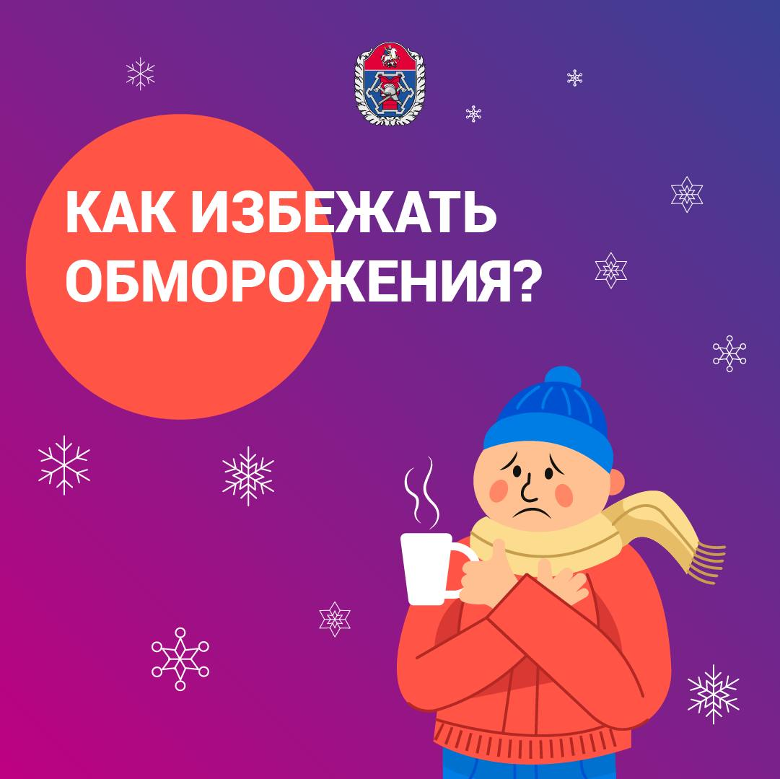

В столице, наконец, настоящая морозная зима. Однако даже если температура будет колебаться вокруг нуля, одеваться надо по погоде. Обморожение – сезонная травма: люди часто обращаются в Службу 112 Москвы с этой проблемой именно в зимние месяцы.
«Можно, пожалуйста, скорую? У меня обморожение ног, ходил в летних ботинках по снегу. А сейчас ступить не могу, так больно», – прогулка привела заявителя к неприятным последствиям.
«У меня обморожение ног, вчера ещё болеть начали, сегодня утром проснулась – совсем невыносимо», – рассказала оператору женщина и попросила помощи.
«Мужчина ноги обморозил. Я мимо проходил, он помощи попросил, сказал, что ног не чувствует», – в Службу 112 обратился очевидец.
Не всегда к обморожению относятся серьёзно: порой на морозе не обращают внимания на лёгкое онемение или покалывание.
На самом деле обморожение четвёртой степени приводит к необратимому омертвлению не только кожи и мышечной ткани, но и кости, да и первая степень сопровождается отеком, зудом и жжением. И к таким последствиям приводят прогулки в холодное время года в одежде не по сезону.
Не относитесь к холоду легкомысленно и берегите себя.

